

**TP2 : Automates**

Rapport de laboratoire

Présenté à

Loïc Lerat

Par

Samuel D’Amours-Fortier - 1810585

Justine Lambert - 1846574

Julie Rousseau - 1846102

Dans le cadre du cours

LOG2810 : Structures discrètes

Département de génie informatique et génie logiciel

Polytechnique Montréal

17 avril 2018

**Introduction**

Balblalbalblalba

**Présentation des travaux**

Blablablabla

Règles

blablab

Variantes

Blablabla

Automate

Blablablab

Interface utilisateur

blabalba

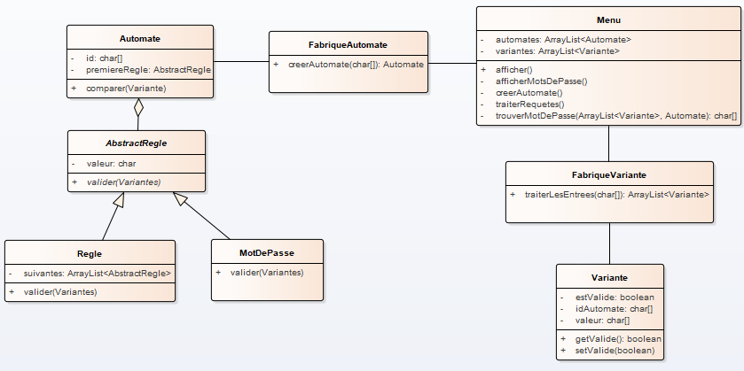

**Difficultés rencontrées**

Blablalb

**Conclusion**

blablablalbla